**Ubuntu 18.04 Nachos 实验环境搭建**

四川大学网络空间安全学院 梁刚 2019 年 03 月 07 日

# 1. 安装编译基本工具包

Sudo apt-get install build-essential

# 2. 计算机 32 位/64 位检查

实验用到的源码 Nachos4.1 版本很老，要求 linux 下是 32 位环境下且 gcc 版本低于 5.0。 所以在搭建环境之前需要确认当前的操作系统与编译环境是否满足要求：

## 1) 检查系统是 64 位内核

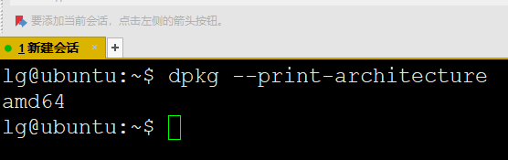

执行上述命令，如果输出结果表示 amd64 表示你所在的 Linux 发行版本是 64 位内核， 需要执行第二步；

## 2) 检查系统是否支持多 32 位

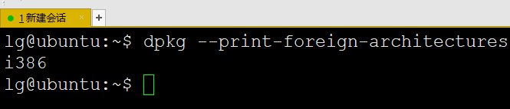

如果输出 i386 表示支持，否者执行第三步；

## 3) 打开支持 32 位置支持功能

sudo dpkg --add-architecture i386

（不同情形下可能需要接着执行以下两条sudo apt-get update sudo apt-get dist-upgrade）

## 4) 安装 c，c++多平台库

sudo apt-get install gcc-multilib g++-multilib

## 5) 安装 32 位环境库

sudo apt-get install lib32ncurses5 lib32z1

sudo apt-get install zlib1g:i386 libstdc++6:i386 sudo apt-get install libc6:i386 libncurses5:i386 sudo apt-get install libgcc1:i386 libstdc++5:i386

## 6) 安装低于 gcc5.0 的版本(备注，不同的 ubuntu18.04 发行版本，4.x 中 x 代表的值不

**同，这里可以用 tab 确认具体的版本号,Ubuntu16.04 gcc 版本为 4.x 的同学可以跳 过这步)**

sudo apt-get install gcc-4.8 gcc-4.8-multilib g++-4.8 g++-4.8-multilib

## 7) 将低版本 gcc 与 g++切换为当前活跃版本

sudo update-alternatives --install /usr/bin/gcc gcc /usr/bin/gcc-4.8 40 sudo update-alternatives --install /usr/bin/g++ g++ /usr/bin/g++-4.8 40

## 8) 检查版本是否正确

**gcc -v g++ -v**

## 9) 可以就在当前/home/username下解压教师给的nachos 源码

**tar xvzf nachos.tar.gz**

## 10) 进入到解压后的目录

**cd Nachos4.1;cd code/build.linux make depend**

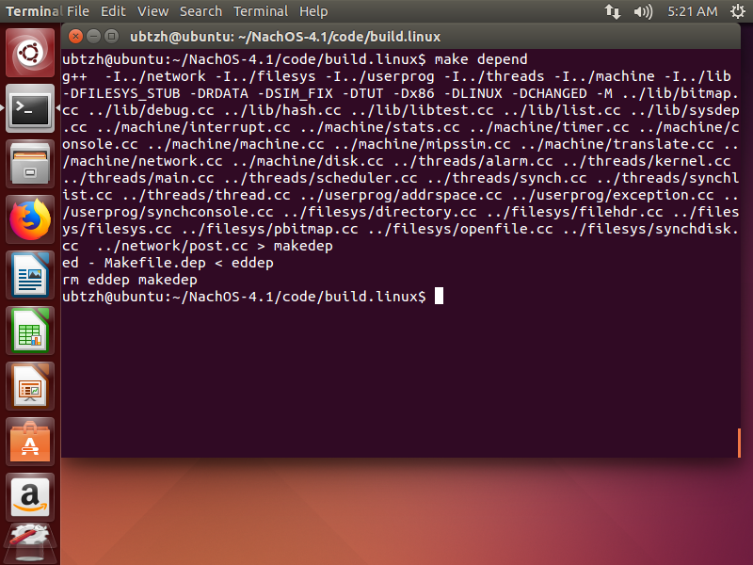

再次在当前路径下执行make，本步骤可能产生warning，但没有关系

**make**

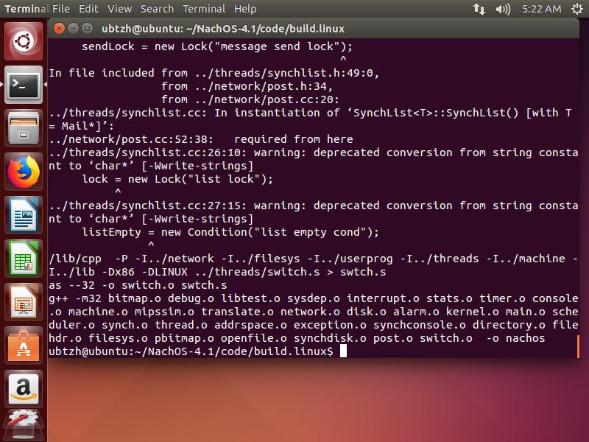

## 11) 建立交叉编译环境

将教师分发的交叉编译器拷贝到“/”目录

sudo cp mips.xxx /.

请用pwd确认目前处于 目录 /

交叉编译环境必须要在usr/local下生成nachos文件夹，所以必须是/目录

**在“/”目录下解压文件： sudo tar xvzf mipx.xxx (给完成的文件名)**

## 12) 编译可执行文件格式转换器

**cd /home/用户目录/Nachos4.1/coff2noff** (用户目录这里键入你自己的用户名)

**./configure**

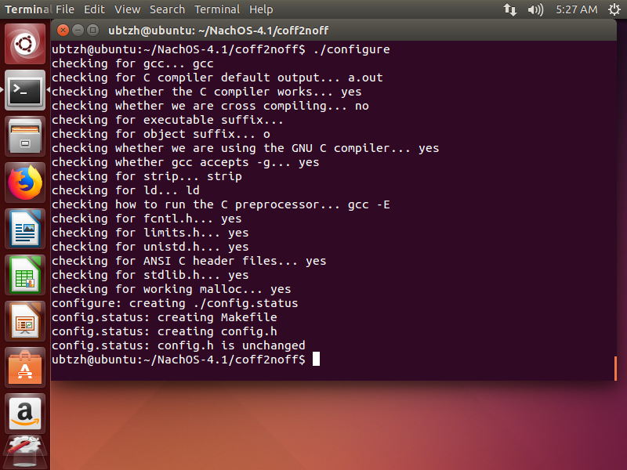

修改产生的 Makefile 在**编译与链接**选项中键入**-m32** 选项

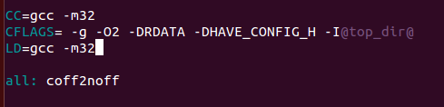

修改保存后在本路径再次执行

**make**

## 13) 编译用户程序并测试

**Cd /home/用户名/Nachos4.1/code/test make** （输出如有警告请忽略）

**../build.linux/nachos -x add.noff**

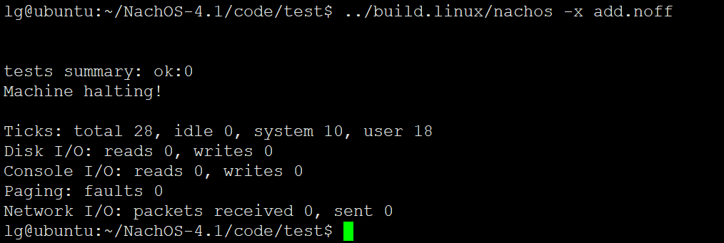

有输出，那么 Nachos 环境搭建成功。

-----------------------------------------------------------

我的安装过程备注

1. 32位ubuntu的gcc降级安装：

Sudo apt-get update

(1). 下载gcc/g++ 4.8

$ sudo apt-get install -y gcc-4.8

$ sudo apt-get install -y g++-4.8

(2). 链接gcc/g++实现降级

$ cd /usr/bin

$ sudo rm gcc

$ sudo ln -s gcc-4.8 gcc

$ sudo rm g++

$ sudo ln -s g++-4.8 g++

1. 验证：

$gcc -v

$g++ -v

1. make depend 报错， 截图如下

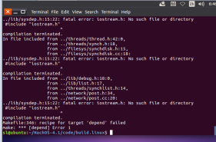

Fatal error: iostream.h: no such file or directory #include “iostream.h”

注：如果使用的gcc版本为4.3.x，需要修改NachOS-4.1/code/lib/sysdep.h中

#include "iostream.h" 为

#include "iostream" using namespace std；

在我的电脑中，修改后通过

再次 make后遇到问题

使用gcc 4.2.4版本编译，会遇到如下错误：

编译错误1：

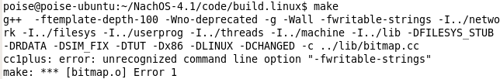

解决方法：

修改NachOS-4.1/code/build.linux/Makefile，第203行，将-fwritable-strings去掉，即

在安装的过程中，由于g++版本兼容性的问题，可能在编译的时候出现以下的错误：

1．cc1plus: error: unrecognized command line option "-fwritable-strings"

CFLAGS = -ftemplate-depth-100 -Wno-deprecated -g -Wall $(INCPATH) $(DEFINES)

$(HOSTCFLAGS) –DCHANGED

解决方法：修改NachOS-4.1/code/lib/list.cc文件，将错误信息中所出现的所有函

数（如IsEmpty()）和变量（first，last等）增加this指针，即：this->IsEmpty()，th

is->first，this->last等、

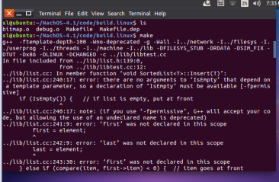

参考操作系统实验Nachos-64-位开发境建立.docx

修改后，实现nachos实验环境安装